مذكرات أسبوع إدماج المقطع الثالث
للسنة الخامسة



لوحة القيادة الأسبوعية

الأنشطة |  | المحتوى | مستوى من الكفاءة الختامية
لغة عربية | دعم و تقويم |  | ينتج كتابة نصوصا من ستة إلى ثمانية أسطر مختلفة الأنماط ، سيما النمط التفسيري الحجاجي في وضعيات تواصلية دالة
رياضيات |  | القسمة 1 | يحل مشكلات بتجنيد معارفه المتعلقة بالعمليات و باستعمال اجراءات شخصية أو الحساب الذهني أو وضع العملية
 |  | القسمة 2
 |  | التناظر 1+ 2 | يحل مشكلات متعلقة بوصف أو تعيين مسار أو موقع في الفضاء أو على مخطط أو تصميم أو خريطة ، ووصف أو تمثيل أو نقل شكل فيزيائي أو مرسوم بالاعتماد على خواص هندسية و استعمال المصطلحات المناسبة و التعبير السليم.
تربية اسلامية |  | دعم و تقويم | دعم و تقويم مكتسبات التلاميذ خلال المقطع الأول والوقوف على أهم الصعوبات لمعالجة محتملة .
تربية مدنية |  | الوضعية الانطلاقية  ص 30 | يمارس المتعلم مواطنته من خلال تفاعله الايجابي مع مشكلات تخص الحقوق و الواجبات
تربية علمية |  | إدماج | أمام وضعيات ذات دلالة متعلقة بالتنسيق الوظيفي للعضوية يقترح حلولا بتجنيد موارده حول تكيف الجسم للجهد العضلي
تاريخ |  | الاستعمار الأوروبي في بلاد المغرب و افريقيا | يعبر عن رفضه لكل أشكال الاحتلال و الاستغلال من خلال أمثلة تخص الاستعمار الأوروبي لبلدان افريقية .
جغرافيا |  | إدماج كلي | ينطلق من الموقع الجغرافي و الفلكي و المجال الجغرافي للجزائر لابراز التنوع الاقليمي و المناخي و اقتراح حلول لظاهرتي التصحر و الجفاف
تربية فنية | تشكيلية | / | /
تربية فنية | موسيقية | الفرقة الموسيقية العربية | يشارك في حوار يتم فيه دراسة التآليف الموسيقية مع التعرض لأنواع الفرق و الالات والقوالب التي تعزفها
تربية بدنية |  | الرمي لأبعد | يتمكن من تنفيذ مختلف الوضعيات و التنقلات الأساسية البسيطة .

مذكرة بيداغوجية في اللغة العربية
السنة الخامسة
المقطع : الهـــوية الوطنية النشـــــــــاط: أسبوع الادماج المدة : 9 ساعات (مقسمة خلال الأسبوع)
الموارد المعرفية : اثراء الرصيد اللغوي الموارد المنهجية : ـ يصمم مواضيع لتوظيف خطاطات الأنماط ، ينجز مهاما متعددة وفق تعليمات .
الكفاءة الختامية : ينتج كتابة نصوصا من ستة إلى ثمانية أسطر مختلفة الأنماط ، سيما النمط التفسيري الحجاجي في وضعيات تواصلية دالة
مركبات الكفاءة: يتحكم في مستويات اللغة الكتابية، ينتج منصوصات حسب وضعية التواصل .
مؤشرات الكفاءة : يسترجع معلومات سابقة و يوظفها ، ينجز الانشطة فرديا .
القيم: يتحلى بروح المسؤولية و يتقن عمله، يساهم في العمل الجماعي و يتواصل مع الغير .
الهدف التعلمي : يجند موارده كتابيا مستعملا القرائن اللغوية و النصية المناسبة لهيكلة النص.
المراحل | الوضعيات التعلمية و النشاط المقترح | مؤشرات التقويم
مرحلة الانطلاق | يحاور الاستاذ تلاميذه حول مضامين الدروس السابقة لقياس مدى التذكر لديهم  (فهم المنطوق ـ قراءة + نحو ـ قراءة + املاء و صرف )  تقسم حسب الحصص مثلا اليوم الاول تذكر النصوص المنطوقة فقط ......الخ  ملاحظة: يمكن استغلال النص المنطوق : "كنوز بلادي" من الدليل كإدماج للنصوص المنطوقة . (النص ضمن المذكرات في الأسفل ) | يسترجع التعلمات القبلية
بناء التعلمات | ادماج  في أسبوع الادماج يتم تناول الأنشطة من كراس الأنشطة حسب الميادين الثلاثة :  حصة فهم المنطوق و التعبير الشفوي ح1+ح2: انجاز الوضعيات الخاصة بفهم المنطوق و توظيف الصيغ الصفحة 35 (شفويا) من دفتر النشاطات  + أنجز مشروعي (ص 57 من كتاب القراءة)  ملاحظة02: المشروع ينجز مقسما خلال الأسبوع.  حصة الانتاج الشفوي ح3 : حصة الانتاج الشفوي من كتاب التلميذ ص 46  (أنتج مشافهة) لاحظت كلما رافقت والدك أو والدتك لاقتناء المشتريات ، أنه يحرص على شراء المنتوج الوطني دون غيره ، فسألته عن السبب. أخبر زملاءك بما قاله لك والدك مستعملا (قد / لذا / الفاء السببية )  حصة القراءة (أداء+فهم) ح4: انجاز الوضعيات الخاصة بفهم المكتوب  و أثري لغتي ص 35 من دفتر النشاطات  ملاحظة 03 : حصة القراءة (ح6 و ح8) تستغل للتعبير الكتابي و تصحيحه .  حصة التراكيب النحوية ح7 : انجاز الوضعيات الخاصة بالتراكيب النحوية  ص 35 و 36 من دفتر النشاطات  حصة الصرف و الاملاء ح9 : انجاز وضعيات الاملاء والصرف  ص 36 من دفتر النشاطات  حصة المحفوظات ح10 : لاستظهار المحفوظة كاملة ص 55 من كتاب التلميذ  حصة الانتاج الكتابي ح11 + ح12 : حل الوضعية الانطلاقية الأم شفويا + حل الوضعية المقترحة في الادماج مجندا كل معارفه السابقة.  يقدم الأستاذ نص الادماج ص 56 من كتاب التلميذ  ملاحظة: نص الادماج هو " علمنا الشامخ "  يشرح للتلاميذ المطلوب  المرافقة:يوزع الاستاذ الاوراق على التلاميذ و يحثهم على اتقان الكتابة و توظيف الصيغ و الاساليب المدروسة ، يوجه المتعثرين و يجيب عن تساؤلات السائلين.  يترك لهم فرصة الاجابة ثم يقوم بتصحيح جماعي على السبورة | يكتشف الانشطة و ينصت الى شرح المعلم  ينجز الانشطة شفويا كتابيا  يقوم بإنجاز الموضوع متبعا خطوات الشرح
استثمار | ينجز التمارين انجازا صحيحا  يقوم المعلم بعرض أعمال المتعلمين مع تقييمها و ذلك بوضع العلامات المناسبة و مناقشة الايجابيات فيها و الاشادة بها و التعرض للسلبيات ليتم تفاديها مستقبلا | أن يقوم المتعلم بالرجوع الى الشروط التي تم تحديدها في البداية

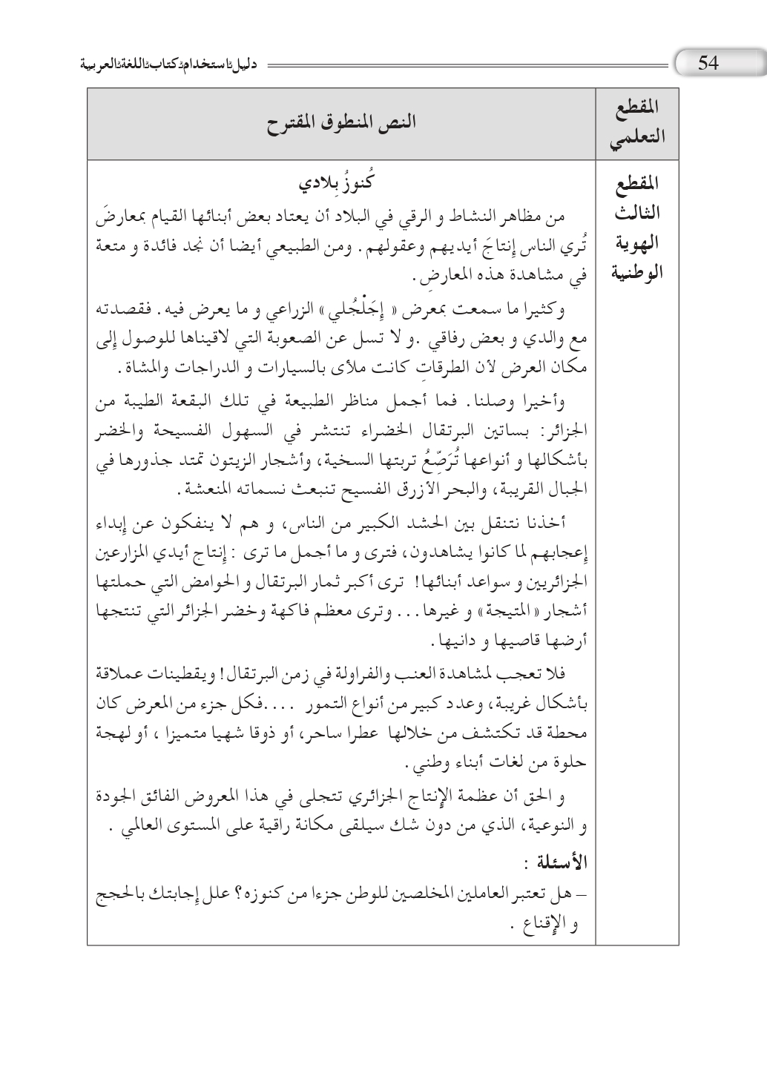
ادماج
السنة الخامسة
علمنا الشامخ
سرتُ برفقةِ والدِي في شَوارع الجزَائر البَيْضَاء ، حَتّى وَصَلْنَا إلى سَاحة الشهَدَاء ، حَيث وَقَعَ نَظَرِي عَلَى بِنَاية كَبيرَةٍ يُرَفْرِفُ في أَعْلاَهَا عَلَمُ وَطَنِنَا الْمُقَدَّس . آهٍ ... يَا عَلَمِي ! ...مَا شَعَرْت مِثْلَ اليَوْمِ بِمَكَانَتِك في نَفْسِي وَ مَـحَبَّتي لَكَ. وَ مَا ذَلِكَ إلاّ لأنّكَ الرَّمزُ الّذِي يُوَحِّدُ بَيْنَ أجْزاء الوَطنِ .
أخضرٌ جَمِيلٌ جَمَالَ بِلادي ...جَمَال غابَاتها وَ قِمَمِها الشَّاهِقَة ، وَ صَحَاريها الذّهبيّة ، جَمَال مِيَاهِهَا الْمَتَدَفّقَة فِي بَحرهَا وَ أَوْدِيَتِها . آهٍ يَا أخْضري كَم أحبُّك ! وَ كم أقدّرُك ! فَأنتَ اخْضِرارُ سُهولِ وَطَنِنَا ، وَ خَصْبُ أَرَاضِيهِ وَخَيْرَاتِه الوَفيرة . وَ هَذهِ النّجمَة في قلبِكَ سَاطعة كَشَمْس الْحُرّية ، وَ الْهِلال الّذي كَان للدّين الْحنيف رَمْزًا . والأحْمر يَرْمُزُ إلى تُرابِه الطّاهِرِ الّذي سُقِيَ بِدَم الشّهداء.و هِي حمْرة فَاكهَة الجزَائر اللّذيذَة ، وَحُمرة الْجمَال الفِطرٍيِّ البَادِيَة عَلَى وُجُوه الْجزائريين الأُبَاة . أمّا هَذا البَيَاض فَيُرِيني بِوُضوحٍ صَفَاءَ قَلب الجزائري ، وَحُسْن سَريرَتِه وَ مَحَبّته للضّيفِ...
وَ أناَ غَارِقٌ فِي تَأَمّلي .هَزّ والدِي كتِفي وَ قَالَ لي :"هيَّا يا مُختارُ ، كَي نَعودَ إلى الأغواطِ ." فَتَبِعْتُه وَ الفَخْر بِوَطِنِي لم يُغَادِرْ مُخَيّلَتِي.
الأسئلة :
أسئلة الفهم :
- حدّد العبارات التي تُظهر اعتزاز مختار بوطنه و رموزه ؟
- ماذا يمثل لك العلم الوطني بالألوان و الأشكال التي تميزه ؟
- استخرج من النص مرادف كلمة : المعظّم و العالية .
أسئلة اللغة :
- املأ الجدول من النص
فعل مبني للمجهول | فعل مجرد | اسم مشتق من الفعل ـ غرق ـ | صفة
- أعرب ما تحته خط في النص
- علل سبب رسم الهمزة في الكلمتين : الشهداء ـ الجزائر
- صرّف الفعل " غادر" في الماضي و المضارع و الأمر مع : أنتما /أنتم /أنتن
الوضعية الادماجية :
السند : على هذه الأرض الطاهرة عاش أبطال ضحوا بأنفسهم لنعيش في حرية و سلام .
التعليمة : أكتب فقرة من ثمانية أسطر، تبيّن فيها مآثر شخصية جزائرية بارزة حققت انتصارات و كتبت اسمها بحروف من ذهب . مستعملا : فعلا مضارعا منصوبا أو مجزوما ، و فعلا مضارعا مبنيا للمجهول .

مذكرة بيداغوجية في التربية الاسلامية
السنة الخامسة
المقطع الأول الحصة : 1 + 2 المدة: 90 د
الميدان: /
موارد معرفية : دعم و تقويم
الهدف التعلمي : دعم و تقويم مكتسبات التلاميذ خلال المقطع الأول والوقوف على أهم الصعوبات لمعالجة محتملة . .
المراحل | الوضعيات التعلمية و النشاط المقترح | مؤشرات التقويم
مرحلة الانطلاق | الوضعية المشكلة الانطلاقية (الأم)  عرض المهمات واجراء حوار بسيط حولها  التذكير بالمهمات و تسجيلها على السبورة | يستمع باهتمام  يعطي فرضيات للاجابة
بناء التعلمات | يقوم المعلم بتسجيل المهمات واحدة واحدة و يشرحها و يستذكر رفقة التلاميذ الاحكام و الادلة الشرعية  المهمة 1: تمثل صفات المسلم الحقة في العبادات و المعاملات  - الايثار  - استثمار الوقت  - الاجتهاد في العمل  - الطاعة  - من وصايا لقمان لابنه  - الحج  المهمة 2: البقاء في اتصال مع الله في كل الحالات و الظروف  - سورة البلد  - الايمان باليوم الآخر  - من أسماء الله الحسنى  - من مظاهر اليسر في الاسلام  المهمة 3: التعرف على حياة الرسل و الأنبياء و الصالحين للإقتداء بهم  - الرسول صلى الله عليه و سلم في المدينة  - المؤاخاة بين المهاجرين و الأنصار  - كرم عثمان بن عفان رضي الله عنه | يستذكر المهمات  يجيب عن الأسئلة
استثمار  الحصة 2  45 د | حل الوضعية التقويمية المقترحة (أسفل المذكرة ) | ينجز

دعم و تقويم المقطع الأول تربية اسلامية للسنة الخامسة
الوضعية الأولى : رافقت والدك لأداء صلاة العشاء في المسجد ، فلاحظت أنه لم يتوظأ بسبب جرح في ذراعه
- ماهي الطهارة البديلة عن الوضوء ؟ و لمن شرعت ؟
الوضعية الثانية : قبل الصلاة استمعتما إلى درس الامام الذي خصصه للتذكير بصفات المسلم
- استدل لهذه الصفات بما تحفظ
- الايثار :....................................................................................................
- استثمار الوقت : .........................................................................................
- الاجتهاد في العمل :......................................................................................
- الطاعة : ...................................................................................................
الوضعية الثالثة : قرأ الإمام في الركعة الأولى سورة البلد
- اقرأها معه سرا (استظهار السورة )
الوضعية الرابعة : بعد الصلاة سمعت الامام يقول : اخواني الاعزاء نعلم أنه ستقام غدا قرعة الحج لهذا العام .
- عرّف الحج شرعا . و على من يجب ؟
- ماهي أركان الحج ؟ و ماهي واجباته ؟
- ما الفرق بين الواجب و الركن ؟
- اذكر أنواع الطواف
الوضعية الخامسة : في السهرة سألك أخوك الصغير عن بعض معاني صفات الله تعالى و الايات الدالة عليها
- القادر : .............................................................................................................
- العالم :...............................................................................................................
- المريد : .............................................................................................................
الوضعية السادسة : تدخّل والدك و سألك ؟
- ماهو أثر الايمان بهذه الصفات و باليوم الآخر ؟
الوضعية السابعة : قبل النوم طالعت كتابا في السيرة النبوية

- ماهي أسباب الهجرة النبوية ؟ و كيف تمت ؟
- ماهي الأعمال التي قام بها الرسول صلى الله عليه و سلم في المدينة ؟
- من هو عثمان بن عفان رضي الله عنه ؟
- اذكر بعض أعماله ؟

مذكرة بيداغوجية في التربية المدنية
السنة الخامسة
الميدان: الحياة المدنية المدة: 45 د
موارد معرفية :وضعية انطلاقية (المواطنة انتماء) موارد منهجية : يلاحظ و يرتب و يصنف ـ يعبر عن اعتزازه بهويته الوطنية .
الكفاءة الختامية : يمارس مواطنته من خلال تفاعله الايجابي مع مشكلات تخص الحقوق و الواجبات .
مركبات الكفاءة: يتعرف على المواطنة كانتماء و حقوق و واجبات .
مؤشرات الكفاءة: يعرف المواطنة و الجنسية .
القيم : يعتز بانتمائه الوطني و يشارك في الحياة المدنية .
الهدف التعلمي : يتعرف على المواطنة كانتماء
المراحل | الوضعيات التعلمية و النشاط المقترح | مؤشرات التقويم
مرحلة الانطلاق | أتذكر  كيف يكون شعورك عندما يعرّفك الأجنبي بأنك ابن المليون و نصف المليون شهيد؟  بماذا تشعر عندما يفوز الفريق الوطني بالمباريات ؟ | يستذكر مكتسباته  يجيب عن الاسئلة
بناء التعلمات | أقرأ و ألاحظ  يقدم المعلم السند ص 30 من كتاب التلميذ  اجراء حوار حول السند  - لماذا لم يرغب الولد في اللعب مع أصدقائه ؟  - ماذا تعرف عن المواطنة؟  يواصل المعلم تقديم السندات و اثرائها بالنقاش  السند 1 حول موقع الجزائر ( الاستعانة بالخريطة )  السند 2 حول الثورة الجزائرية ( عرض صور أبطال الثورة )  السند 3 المواطنة  السند 4 حول جمال الجزائر  السندين 5 و 6 حول المواطنة و الجنسية  السند 7 مفهوم المواطنة  السند 8 الرموز الوطنية  الخلاصة :  المواطنة سلوك يعبر من خلاله المواطن عن قيامه بواجباته بكامل الوعي و الالتزام .  المواطنة هي أن يفتخر الفرد بانتمائه لوطنه و يدافع عنه و يحرص على سلامته و أمنه و يعمل على تطوّره و ازدهاره . | يلاحظ  يجيب  يستقرئ السندات  يستخلص
استثمار | أنجز ص 32  يصحح السلوكات السلبية التي لا تدل على المواطنة الحقة | تقويم الانجاز

مذكرة بيداغوجية في التربية العلمية
السنة الخامسة
الميدان: الإنسان و الصحة الحصة : 1 + 2 المدة: 90 د
موارد معرفية : ادماج موارد منهجية : ـ الاستدلال العلمي ـ يقترح فرضيات و ينجز تجارب ـ ينتهج المسعى العلمي ـ الملاحظة العلمية ـ التعبير باللغة العلمية
الكفاءة الختامية : أمام وضعيات ذات دلالة متعلقة بالتنسيق الوظيفي للعضوية يقترح حلولا بتجنيد موارده حول تكيف الجسم للجهد العضلي .
الهدف التعلمي : ادماج مكتسبات التلاميذ خلال الميدان الأول والوقوف على أهم الصعوبات لمعالجة محتملة
المراحل | الوضعيات التعلمية و النشاط المقترح | مؤشرات التقويم
مرحلة الانطلاق | - تشخيص المكتسبات السابقة حول أنماط الحركات و الاعضاء المتدخلة في الحركة | يستذكر مكتسباته  يجيب عن الاسئلة
بناء التعلمات و  الاستثمار | النشاط الأول :  التعرف على الأعضاء المتدخلة في الحركة و كيفية التنسيق بينها  - سمّ الأعضاء المتدخلة في الحركة  - كيف يتم التنسيق بينها من أجل الحركة ؟  مع كل سؤال يحاول المعلم استنطاق معارف التلاميذ و مكتسباتهم و تصويب الخطأ منها  النشاط الثاني :  التعرف على عمل العضلات  - كيف تعمل العضلات أثناء ثني و بسط الساعد ؟  باستعمال النموذج الكرتوني يطلب المعلم من أحد التلاميذ شرح عمل العضلات  تخصص الحصة الثانية من الاسبوع لحل ورقة العمل أسفله | يجيب  يفسر  يشرح  ينجز

ادماج تربية علمية سنة خامسة
النشاط الأول :

- حدّد أنماط الحركة لهذا الرياضي
الذراع الأيمن : .........................
الذراع الأيسر : .........................
الرجل اليسرى : ........................
الرجل اليمنى :...........................
- ضع علامة × على مواضع المفاصل
النشاط الثاني : ضع الكلمات مكانها
البسط ـ يقصر ـ العظام ـ الثني ـ الأوتار ـ تتقلص ـ الباسطة ـ القابضة ـ ترتخي
- عند ثني الساعد .............العضلة ................. و .....................العضلة ..................
- ترتبط العضلات بـ .........................بواسطة ..........................
- عندما تتقلص العضلة .................طولها .
- يوجد نمطان من حركة الساعد : حركة ...................و حركة ..............................
الوضعية الادماجية : أصيب زميلك أثناء ممارسة الرياضة فذهبت لزيارته و الاطمئنان عليه ، و أثناء حديثكما
عرض عليك صورة لإصابته مرفقة بتقرير الطبيب .
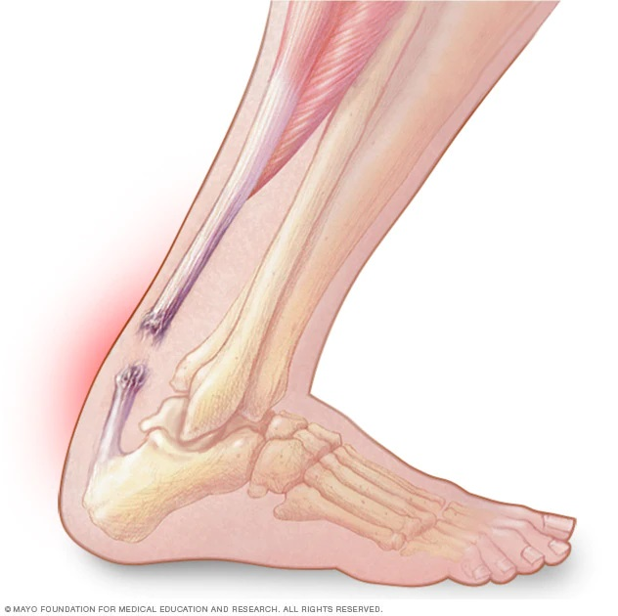
- أكمل الفراغات في التقرير
تمزق وتر العرقوب
........ العرقوب هو ........... قوي يربط .............. الخلفية
للساق بـ ....................الكعب و يطلق عليه اسم وتر أخيل .

إذا قمت بمد ......... أكثر من اللازم، فمن الممكن أن يُقطع
(يتمزق) بالكامل أو جزئيًا فقط..

مذكرة بيداغوجية في التاريخ
السنة الخامسة
الميدان: التاريخ العام المدة : 45 د
موارد معرفية: الاستعمار الأوروبي في بلاد المغرب و افريقيا موارد منهجية:يستثمر المعلومة ـ يلاحظ و يرتب ـ يتواصل بشكل جيد ـ يكتشف مكونات هويته
الكفاءة الختامية : يعبر عن رفضه لكل أشكال الاحتلال و الاستغلال من خلال أمثلة تخص الاستعمار الأوروبي لبلدان افريقية .
مركبات الكفاءة: يعتمد نصوصا ملائمة لشرح مفهوم الاستعمار ، يشخص مظاهر الاستعمار و يصنف انعكاساته السلبية على البلدان المستعمرة مع تقديم امثلة عن الاستعمار في المغرب العربي .
مؤشرات الكفاءة: يسمي الدول المستعمِرة و مستعمراتها . .
القيم : اخذ العبر ـ اشباع فضول المتعلم نحو التاريخ العالمي و الوطني ـ اتخاذ المواقف .
الهدف التعلمي : يتعرف على الدول المستعمرة في بلاد المغرب و إفريقيا و الانعكاسات الاستعمارية .
المراحل | الوضعيات التعلمية و النشاط المقترح | مؤشرات التقويم
مرحلة الانطلاق | الوضعية الأم : (10د)  يقدم الاستاذ الوضعية الام و يذكر بالمهمة.  يختلف الاستعمار الحديث عن الاستعمار القديم في اعتماده على السيطرة و التسلط على الشعوب و البلدان بنهب ثرواتها و خيراتها ، و قد اتخذ هذا الاستعمار أشكالا مختلفة للوصول إلى أهدافه في افريقيا .  المهمة 1: يتعرف على الدول المستعمرة في بلاد المغرب و إفريقيا و الانعكاسات الاستعمارية | يستمع  يتساءل
بناء التعلمات | النشاط 1:  توجهت اوروبا مع بداية العصر المعاصر الى نهب ثروات و خيرات الدول الافريقية  - اذكر بعض الدول الافريقية التي تعرضت للاستعمار (على الالواح)  النشاط 2 : عرض خريطة الاستعمار في افريقيا و المغرب العربي (الانترنت)  - سم الدول الأوروبية المستعمِرة  - سمّ المستعمرات  - أيها أكثر نصيبا ؟  النشاط 3 : الانعكاسات  انعكست السياسة الاستعمارية على إفريقيا اقتصاديا و سياسيا و اجتماعيا حيث سيطرت على خيراتها و ثرواتها و عملت على عرقلة نموها الاقتصادي كما انتشرت الأمية و الفقر و الامراض و ظهرت الصراعات الحدودية .  - محاورة التلاميذ حول السند و استنتاج الانعكاسات  الخلاصة :  بدأ التنافس الاستعماري يشتد على القارة الافريقية منذ القرن 19 و قسمت فيه القارة إلى مناطق نفوذ و كان لفرنسا و بريطانيا الحظ الأوفر و نتج عن ذلك :  - السيطرة على الموارد و الثروات  - احتكار الأسواق  - اثارة النزاعات الحدودية  - عرقلة النمو الاقتصادي  - التمييز العنصري  - انتشار الفقر و الأمية و الأمراض | يستقرئ السندات  يميز المستعمرات  يسمي الدول المستعمَرة  يستنتج الانعكاسات  يستخلص
استثمار | عد الى الخريطة و قم بتنظيمها في جدول علية الدول المستعمِرة و المستعمرَة | ينجز النشاط

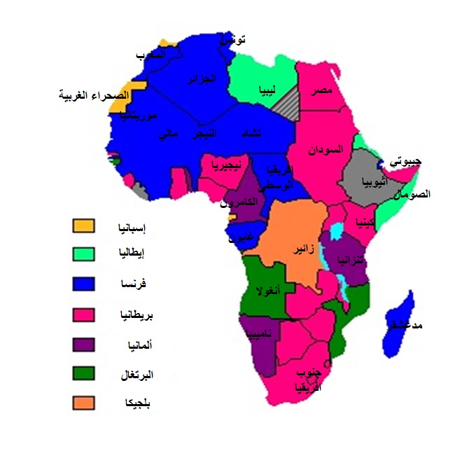

خريطة الإستعمار في إفريقيا و المغرب العربي

مذكرة بيداغوجية في الجغرافيا
السنة الخامسة
الميدان: أدوات و مفاهيم المادة المدة : 45 د
موارد معرفية : إدماج كلي موارد منهجية : يستثمر المعلومة ـ يلاحظ و يرتب ـ يتواصل بشكل جيد
الهدف التعلمي : ادماج مكتسبات التلاميذ والوقوف على أهم الصعوبات لمعالجة محتملة .
المراحل | الوضعيات التعلمية و النشاط المقترح | مؤشرات التقويم
مرحلة الانطلاق | أتذكر  استذكار الاقاليم المناخية في الجزائر و مميزاتها | يجيب  يتساءل
بناء التعلمات و  الاستثمار | يوزع المعلم على التلاميذ أوراق الإدماج  النشاط الأول :  حول تضاريس الجزائر و أمثلة عن كل منها  النشاط الثاني :  مناخات الجزائر و تمييزها من خلال كمية تساقط الأمطار  النشاط الثالث :  حلول ظاهرتي التصحر و الجفاف  الوضعية الادماجية :  - اختيار احد المناخات  - التعرف على موقعه  - ذكر خصائصه و مميزاته  - حيواناته و نباتاته  - كتابة تقرير حوله | ينجز النشاط


إدماج في الجغرافيا للسنة الخامسة
النشاط الأول :
- عدّد تضاريس الجزائر و اذكر مثالا عن كل نوع
.............................................................................................................................
...........................................................................................................................
..........................................................................................................................
..........................................................................................................................
النشاط الثاني :
ضع لكل جدول المناخ المناسب له من خلال تتبعك لكمية تساقط الامطار خلال بعض الاشهر
الشهر | ج | ف | م | أ | م | ج | ج
تساقط | 10 | 15 | 10 | 11 | 5 | 4 | 9

الشهر | ج | ف | م | أ | م | ج | ج
التساقط | 1 | 1 | 3 | 4 | 5 | 3 | 4

الشهر | ج | ف | م | أ | م | ج | ج
التساقط | 60 | 45 | 40 | 25 | 5 | 4 | 25

............................................ ....................................... .......................................
النشاط الثالث : ماهي الحلول المناسبة للحد من ظاهرتي التصحر و الجفاف
........................................................................................................................................
........................................................................................................................................
........................................................................................................................................
الوضعية الإدماجية :
اختر مناخا و لوّنه على الخريطة ثم املأ الجدول و اكتب تقريرا مفصلا عنه (في ورقة خارجية)

المناخ ..........................................................
الموقع | المميزات | الحيوانات | النباتات

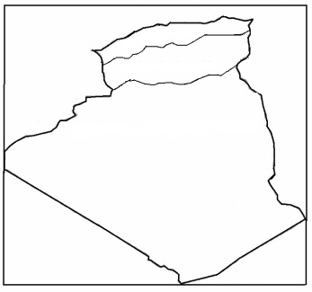

مذكرة بيداغوجية في التربية الفنية
السنة الخامسة
الميدان: التذوق الموسيقي و الاستماع المدة : 45 د
موارد معرفية : الفرقة الموسيقية العربية موارد منهجية: الحث على تنفيذ المهمة ـ التصنيف
الكفاءة الختامية : يشارك في حوار يتم فيه دراسة التآليف الموسيقية مع التعرض لأنواع الفرق و الالات التي تعزفها
مركبات الكفاءة: التعرف على تشكيلة الفرقة العربية.
مؤشرات الكفاءة: يسمي عناصر الفرقة الموسيقية العربية ـ يؤدي المقطع الخامس من النشيد الوطني .
القيم : أداء النشيد الوطني و أغاني تربوية هادفة ـ التفتح على العالم بالتعرف على موسيقى الشعوب الأخرى ، يحافظ على التراث الموسيقي الوطني ، الحوار و دراسة التآليف الموسيقية و التمييز بين الفرق الموسيقية.
الهدف التعلمي : التعرف على تشكيل الفرقة الموسيقية العربية
المراحل |  | الوضعيات التعلمية و النشاط المقترح | مؤشرات التقويم
مرحلة الانطلاق |  | استذكار معنى الفرقة الموسيقية (من برنامج سنة 4)  شرح التعريف بالتفصيل  اليوم سنتعرض لأحد أنواع الفرق الموسيقية و هي الفرقة الموسيقية العربية | يتابع  يجيب
بناء التعلمات | التذوق الموسيقي و الاستماع | أصل الموسيقى العربية  الموسيقى العربية تمتد جذورها الأصيلة إلى آلاف السنين التي سبقت الميلاد ، جد على ضفاف النيل شعبا يتمتع بمدينة موسيقية ناضجة بآلاتها الإيقاعية و آلات النفخ و الآلات الوترية. كما نجد أيضا على ضفاف الرافدين وفيما حولها مدنيات موسيقية عالية فياضة هي مدينات بابل وآشور التي شملت فيما شملت شعوب الكنعانيين والفينيقيين والحيثيين.  الفرقة الموسيقية العربية .  الإستماع إلى مقطوعة عربية باستعمال جهاز الحاسوب  مساءلة التلاميذ : كم فنانا في هذه الفرقة ؟  ماذا يحملون ؟ هل هذه الالات متشابهة ؟ هل هي عربية أم أجنبية؟  الخلاصة : الفرقة الموسيقية العربية هي عبارة عن مجموعة من الفنانين و الموسيقيين يعزفون مقطوعات موسيقية و مدائح دينية و شعرية على آلات موسيقية عربية . | يستمع باهتمام  يجيب  يستنتج و يدون الخلاصة
استثمار | الأغنية التربوية و النشيد | يُسمع المعلم تلاميذه ايقاع النشيد الوطني  يشرع في أداء البيت الأول من المقطع الخامس و بمصاحبة اللحن المسجل على جهاز الكمبيوتر  الترديد الجماعي للأنشودة مع التلحين | يستمع  يؤدي

مذكرة بيداغوجية في التربية البدنية
السنة الخامسة
الميدان : الوضعيات و التنقلات المدة : 45 د
موارد معرفية : الوثب لأبعد موارد منهجية : ينفذ تعليمات ـ يحافظ على توازنه ـ يسير مجهوداته
الكفاءة الختامية : يتمكن من تنفيذ مختلف الوضعيات و التنقلات الأساسية البسيطة
مركبات الكفاءة: الوثب لأبعد و توزيع المجهود .
مؤشرات الكفاءة: يقفز لأبعد مسافة .
القيم : المحافظة على الجسم ـ روح المشاركة ـ التنافس الشريف
الهدف التعلمي : الوثب لأبعد
المراحل | الوضعيات التعلمية و النشاط المقترح | مؤشرات التقويم
مرحلة الاحماء العام 10 د | الاحماء: المشي ثم الجري الخفيف ثم الحركات الاحمائية الخاصة بالمرونة و بعض الوثب . | ينفذ تعليمات
بناء الوحدة التعلمية و تطبيقها 30 د | على الرمل يقفز التلاميذ انطلاقا من خط  القفز من الثبات  القفز انطلاقا من الجري  القفز الثلاثي  اللعبة: القفز المنتظم  يرسم الاستاذ شبكتين من مستويات بشكل يحترم تعاقب مربع كبير و مربعين ملتصقين ( الشكل في الاسفل ) ، يتبارى المتعلمون بالقفز داخل خانات الشبكة بالتوالي بوضع احد القدمين داخل المربع الواحد ثم القدمين معا في المربعين الملتصقين و العودة بنفس الطريقة من أجل لمس يد الزميل الموالي . تفوز المجموعة التي تمكنت من اتمام التناوب أولا .  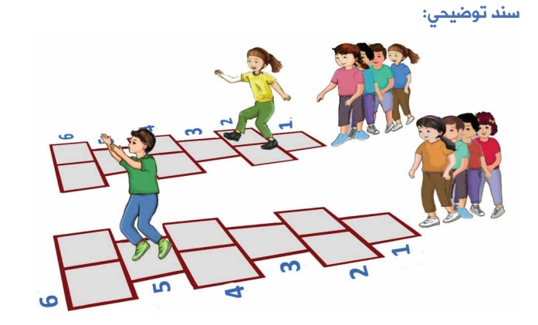 | ينفذ تعليمات  ينافس  يشكل فريقا و يوزع أدوارا
مرحلة العودة إلى الهدوء  5 د | الهدوء : المشي البطيء حول الملعب  الاسترخاء و العودة للهدوء التام | ينفذ تعليمات للاسترخاء

مذكرة بيداغوجية في الرياضيات
السنة الخامسة
المقطع: 2 الحصة:1+2
الميدان : الأعداد و الحساب المدة : 90 د
المورد المعرفي : القسمة 1 الموارد المنهجية: بناء استدلالات شخصية ترتكز ضمنيا على الخواص الرياضية و خواص الشكل الهندسي *الملاحظة و البحث و التفسير و التبرير *انشاء أشكال * استعمال الادوات الهندسية
الكفاءة الختامية : يحل مشكلات بتجنيد معارفه المتعلقة بالعمليات و باستعمال اجراءات شخصية أو الحساب الذهني أو وضع العملية
مركبات الكفاءة: يوظف الحساب المتمعن فيه و الذهني و الاداتي .يوظف حاصل قسمة الاعداد الطبيعية .
مؤشرات الكفاءة: يوزع حصص متساوية و يستخرج الباقي
الهدف التعليمي : عدد الحصص / قيمة الحصة
المراحل | الوضعيات التعلمية و النشاط المقترح | مؤشرات التقويم
مرحلة الانطلاق | الحساب الذهني : استخراج مضاعف ال 3 من بين عدة أعداد  تحفيز : مضاعفات الاعداد | ينجز المطلوب  يجيب شفويا
بناء التعلمات و الاستثمار | أكتشف : اعطاء معنى للقسمة  لربح الوقت يحضر الاستاذ الجداول الواردة في هذه الفقرة على ورقة و يوزعها على التلاميذ  1/ قراءة النص و فهمه جيدا .  يترك المعلم للتلاميذ فرصة البحث و الاستكشاف باجراءات شخصية  الصعوبة المتوقعة ليس في الحل بقدر ما تكون في فهم خطوات الالية  تحضير هذه الملصقة مسبقا  يمكن للاستاذ استعمال استراتيجية فكر زاوج شارك (عمل مجموعات )  أنجز :  1/ تفكيك عدد  2/ تعيين حاصل و باقي قسمة عدد طبيعي  3/ حل مشكلة تتدخل فيها القسمة  تعلمت : عند التوزيع إلى حصص متساوية و البحث عن قيمة حصة واحدة ، أستعمل القسمة | - يقرأ الوضعية ويفهمها .  يستعمل اجراءات شخصية  يوزع حصص  يكتب القسمة على شكل جداء القاسم والحاصل  - ينجز .  يشارك في حوصلة الدرس.
  8563هو |  |  |  | أعطى كل واحد | الباقي | الصرف  (التحويل)
  8 آلاف | 5 مئات | 6 عشرات | 3 وحدات | أعطى كل واحد | الباقي | الصرف  (التحويل)
  أوزع 8 آلاف |  |  |  | 1000 | 1000 | 10مئات
   | أوزع 1500 |  |  | 200 (مائتين) | 100 | 10 عشرات
   |  | أوزع 16 عشرة |  | 20 (عشرتين) | 20  (عشرتين) | 20 وحدات
   |  |  | أوزع 23 وحدة | 3 وحدات | 2 وحدات
  نتيجة التوزيع: |  |  |  | تحقيق :
  قيمة كل حصة : 1223 الباقي : 2 |  |  |  | 8563 = 7 × 1223 + 2
استثمار  45 د | أتمرن على دفتر النشاطات ص 34 | ـ ينجز الأنشطة  ـ يتحقق من تعلماته و يوظفها  من إعداد الأستاذ أبو مهدي

مذكرة بيداغوجية في الرياضيات
السنة الخامسة
المقطع: 2 الحصة:1+2
الميدان : الأعداد و الحساب المدة : 90 د
المورد المعرفي : القسمة 2 الموارد المنهجية: بناء استدلالات شخصية ترتكز ضمنيا على الخواص الرياضية و خواص الشكل الهندسي *الملاحظة و البحث و التفسير و التبرير *انشاء أشكال * استعمال الادوات الهندسية
الكفاءة الختامية : يحل مشكلات بتجنيد معارفه المتعلقة بالعمليات و باستعمال اجراءات شخصية أو الحساب الذهني أو وضع العملية
مركبات الكفاءة: يوظف الحساب المتمعن فيه و الذهني و الاداتي .يوظف حاصل قسمة الاعداد الطبيعية .
مؤشرات الكفاءة: ـ يجري عملية القسمة
الهدف التعليمي : إجراء قسمة بوضع العملية
المراحل | الوضعيات التعلمية و النشاط المقترح | مؤشرات التقويم
مرحلة الانطلاق | الحساب الذهني : استخراج مضاعف 5 من بين عدة أعداد  تحفيز : جمع فلاح 387 بيضة من خم الدجاج ثم وضعها في أطباق بحيث وضع في كل طبق 30 بيضة .كم حصل هذا الفلاح على طبق ؟ | ينجز المطلوب  يجيب شفويا
بناء التعلمات و الاستثمار | أكتشف :  1/ اعطاء التلاميذ فرصة قراءة و فهم الوضعية والتأكد أنها وضعية قسمة  أمين :  التعرف على عدد أرقام حاصل قسمة 45623 على 30  30 × 1000 < 45623 < 30 × 10000  30000 < 45623 < 300000  اذن الحاصل محصور بين 1000 و 10000 فيكون عدد أرقامه 4  أيمن : لاجراء القسمة بوضع العملية ، نبدأ التوزيع من أعلى مرتبة و نطبق قاعدة  (أقسم ، أضرب ، أطرح ، أنزل )  أنجز :  1/ ايجاد عدد أرقام حاصل القسمة  58×10<5214<58×100 / 79×10<6399<79×100 / 31×10<1178<31×100  2/ حل مشكلة بتوظيف القسمة  تعلمت :  - قبل وضع عملية القسمة ،نبحث عن عدد أرقام الحاصل باستعمال الحصر  - عند إجراء الحساب بوضع العملية نبدأ التوزيع من أعلى مرتبة . | - يقرأ الوضعية ويفهمها .  - ينجز فرديا  - يحصر .  ـ يتعرف على عدد أرقام الحاصل  يجري العملية  ينجز  يشارك في حوصلة الدرس.
  30000 < 45623 < 300000  45623 – 30000 = 15623 | يمكن أن نحصل على 1000 طبق على الاقل
  15623 –(3000+3000+3000+3000)=623 | يمكن أن نحصل أيضا على 5 مرات 100 طبق
  623 – (300 + 300 ) = 23 | يمكن أن نحصل أيضا على مرتين 10 أطباق
  في المجموع يكون عدد الأطباق :
  1000+500+20=1520
  و تبقى 23 بيضة
استثمار  45 د | أتمرن :  تمارين ص 35 من كراس النشاطات | ـ ينجز الأنشطة  ـ يتحقق من تعلماته و يوظفها  من إعداد الأستاذ أبو مهدي
مذكرة بيداغوجية في الرياضيات
السنة الخامسة
المقطع: 2 الحصة:3+4
الميدان : الفضاء و الهندسة المدة : 90 د
المورد المعرفي : التناظر 1 الموارد المنهجية: بناء استدلالات شخصية ترتكز ضمنيا على الخواص الرياضية و خواص الشكل الهندسي *الملاحظة و البحث و التفسير و التبرير *انشاء أشكال * استعمال الادوات الهندسية
الكفاءة الختامية : يحل مشكلات متعلقة بوصف أو تعيين مسار أو موقع في الفضاء أو على مخطط أو تصميم أو خريطة ، ووصف أو تمثيل أو نقل شكل فيزيائي أو مرسوم بالاعتماد على خواص هندسية و استعمال المصطلحات المناسبة و التعبير السليم.
مركبات الكفاءة: يتعرف على أشكال ويصفها و يمثلها و ينقلها و ينشئها اعتمادا على خواص هندسية
مؤشرات الكفاءة: ـ يعين محور أو محاور تناظر شكل
الهدف التعليمي : التحقق من أن لشكل ما محور تناظر أو أكثر باستعمال تقنيات مختلفة
المراحل | الوضعيات التعلمية و النشاط المقترح | مؤشرات التقويم
مرحلة الانطلاق | الحساب الذهني : جداول الضرب  تحفيز : حساب محيطات مربعات و مستطيلات | ينجز المطلوب  يجيب شفويا
بناء التعلمات و الاستثمار | أكتشف :  - قراءة فردية صامتة للجزء الاول  - مناقشة جماعية للاتفاق حول الحالة او الحالات الموافقة  - يكتفي المعلم بالتنسيط دون ابداء رأيه حول اقتراحات التلاميذ .  - التحقق ضمن ثنائيات باستعمال الورق الشفاف و الطي  - التصحيح الجماعي على السبورة و الحوصلة  أنجز :  1/ تتكون الوضعية من شطرين ، يناقش المعلم الشطر الأول جماعيا و الشطر الثاني فرديا  2/ يجمع المعلم اجابات التلاميذ و يسجلها على السبورة ثم يطلب منهم التحقق فرديا .  تعلمت :  شكل متناظر بالنسبة لمستقيم معناه أن هذا المستقيم يقسم الشكل إلى جزأين قابلين للتطابق عند الطي وفق هذا المستقيم .  لبعض الاشكال الهندسية أكثر من محور تناظر واحد : كالمربع له أربعة محاور تناظر و المعيّن له محورا تناظر . | - يقرأ الوضعية ويفهمها .  - ينجز فرديا  يتحقق  ينجز  يشارك في حوصلة الدرس.
استثمار  45 د | أتمرن :  تمارين ص 36 من كراس النشاطات | ـ ينجز الأنشطة  ـ يتحقق من تعلماته و يوظفها  من إعداد الأستاذ أبو مهدي

